济源洛阳平顶山许昌2022-2023学年高三第四次质量检测 工作安排

发布时间：2023-03-29 来源：平顶山市教育体育局
各高中：
根据2022～2023学年教学工作计划，现将济源洛阳平顶山许昌2022-2023学年高三第四次质量检测有关工作安排如下：

一、考试时间、科目
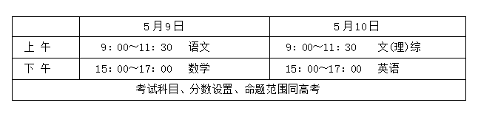
二、考生及评卷教师信息报送
1.考生信息：考号共10位数，从左到右第一至五位为学校编号，第六位为学生类别，七、八位为考场编号，最后两位为学生座号编号（01—30）。
2.评卷教师信息：评卷要求高三任课教师全员参与；上报信息时将各学科备课组长姓名加粗放首位。
3.报送时间及格式：各高中务必于4月7日前将本校考生及评卷教师信息按下表要求（用Excel格式）填写后发至pdsjysgzb@163.com。
4.报送要求:信息报送仅限通讯录中各学校指定的考务邮箱发送的信息,其他邮箱发送的一律无效。

三、考试组织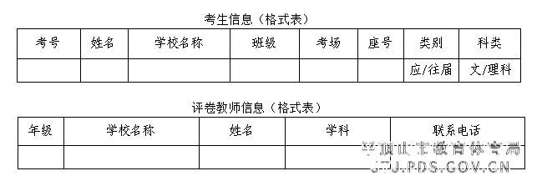
1. 遵守考试时间。各学校严禁提前启封试卷。如发现试卷泄密等异常问题,将追究相关责任人；
2. 严格保密措施。各学校设专职保管员,负责试卷的领取及发放；试卷要放在保密室，入柜上锁。

四、条形码及试卷领取
1. 条形码于考务会期间在平顶山市教研室318室领取（联系电话2629835）。
2. 试卷领取地点：平顶山市区在平顶山市实验高中，汝州市在汝州二高，其它县（市、区）在各一高。每场考试前1.5小时领取该半天所考科目试卷。

五、试题答案发送
每天考试结束30分钟后，当天所考科目参考答案及评分标准发至各学校的考务专用信箱。

六、试卷扫描及评阅
1.试卷扫描：答题卡（缺考答题卡必须填涂缺考标志、粘贴条形码、装袋）每半天送一次，每场考试结束后及时把答题卡送至指定扫描点（即下午13:00前必须把上午考试的科目送达，晚上18:00前必须把下午所考科目送达）。各扫描点须专门指派两名教师负责扫描工作。当天试卷必须当天扫描完毕，以免影响阅卷工作。
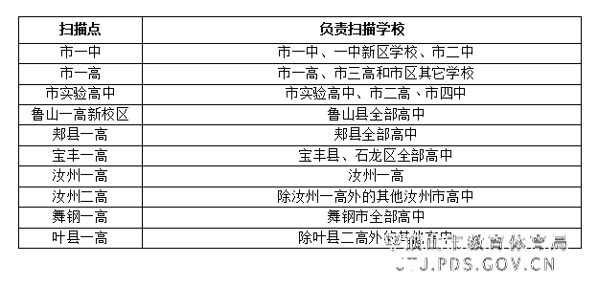
2.试卷评阅:本次考试采用网上阅卷，由市教研室统一组织并实施质量监控。阅卷时间为一天，5月11日上午8:00开始，各校评卷教师务必准时到达评卷点，按照学科教研员的阅卷分工保质、保量阅卷。各校教务主任负责本校阅卷教师的考勤及相关组织工作。

2023年3月29日

